**Их судьбу определило время**

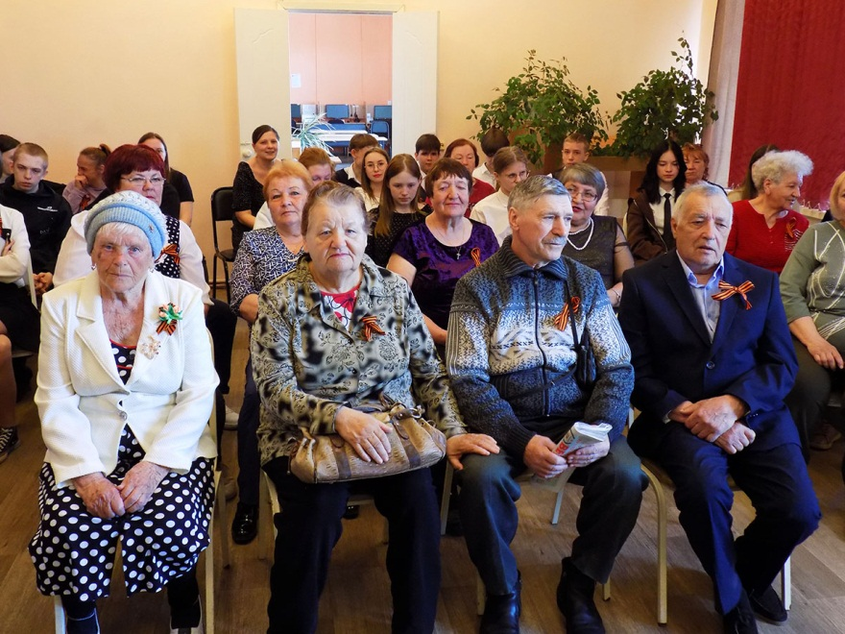

История каждого населенного пункта, даже самого маленького, - это часть великой истории нашей огромной страны. А история Калачинского механического завода – это тоже часть истории, связанной с Великой Отечественной войной. Поэтому в канун празднования Великой Победы центральная межпоселенческая библиотека встречала в своих стенах людей, которые вершили эту историю. Встречала ветеранов труда механического завода.

Из Западно-Сибирских областей на одном из первых мест по приёму эвакуированных была Омская область. В числе тех, кто готовился принять перебазирующиеся предприятия, был и Калачинск. Площадкой для размещения эвакуированного из города Мелитополя Запорожской области завода определили территорию машинотракторной мастерской, которая специализировалась на изготовлении продукции для сельскохозяйственного оборудования.

Первая партия прибыла 3 октября 1941 года, следующие 15 платформ с оборудованием и людьми - 22 октября. Именно эта дата считается моментом организации Калачинского автотракторного завода.

Завод освоил производство 45-миллиметровых снарядов противотанковых пушек и поршни для знаменитой полуторки. Кроме того, выполняли большой объем работы по ремонту, восстановлению деталей для сельхозмашин, позже начали выпускать молотилки БР-23, лесопильные рамы, насосы и самую перспективную продукцию – автодезустановки для животноводческих ферм (ДУК-1).

Но самым главным достоянием завода были, конечно же, люди. Своими воспоминаниями на встрече поделились ветераны механического завода. Трудовой стаж Марии Александровны Антиповой - почти четверть века. На этом же заводе работал и её супруг - Николай Николаевич, ветеран ВОВ, спортсмен, футболист, судья первой категории по хоккею. А ещё он в Межшкольном комбинате обучал учеников токарному делу.  Селянина Татьяна Ивановна 15 лет проработала токарем, затем до самой пенсии кладовщиком на  центральном складе завода. Людмила Яковлевна Щелконогова пришла на предприятие в 1975 году и работала  специалистом технического отдела. А у Владимира Михайловича Щёкина, пришедшего на завод учеником слесаря,   в трудовой книжке всего одна запись – механический завод.

Много интересного вспомнили и рассказали бывший работник завода Березикова Татьяна Николаевна, председатель Совета ветеранов механического завода Людмила Александровна Чебаненко, начальник архивного отдела Галина Николаевна Погребняк. Член президиума районного Совета ветеранов Галина Павловна Власова вручила ветеранам труда подарки и поздравила с Праздником Великой Победы. Слова благодарности и надежды на восстановление сотрудничества были сказаны бывшими подшефными механического завода представителями Гимназии №1. Музыкальным поздравлением для всех присутствующих стало попурри на тему военных песен в исполнении работников ЦКР Виктора Лебедева и Григория Остапченко. Надеюсь, что всё рассказанное на встрече было услышано ребятами из техникума и гимназии и по прошествии нескольких лет они придут работать на разные специальности на со временем восстановленный Калачинский механический завод.